深 圳 大 学 实 验 报 告

课程名称： 大学计算机

实验项目名称： 操作系统与工具软件

学院： 电子与信息工程学院

专业： 电子信息类

指导教师： 张坤华

报告人：杨烨 学号：2022280380 班级： 06

实验时间： 2022.10.19~022.11.1

实验报告提交时间： 2022.10. 26

教务部制
实验目的与要求：
- 掌握操作系统的基础操作技能；
- 掌握文件管理和用户管理的方法；
- 掌握附件，图片和多媒体的使用方法；
- 了解常用工具软件的使用方法；
实验过程及内容：（重点）
案例2-3：设置桌面图标
过程：
- 添加修改文件夹的图标：右击文件夹，选择属性，点击图标，更换图标，可以进行图标的更换；
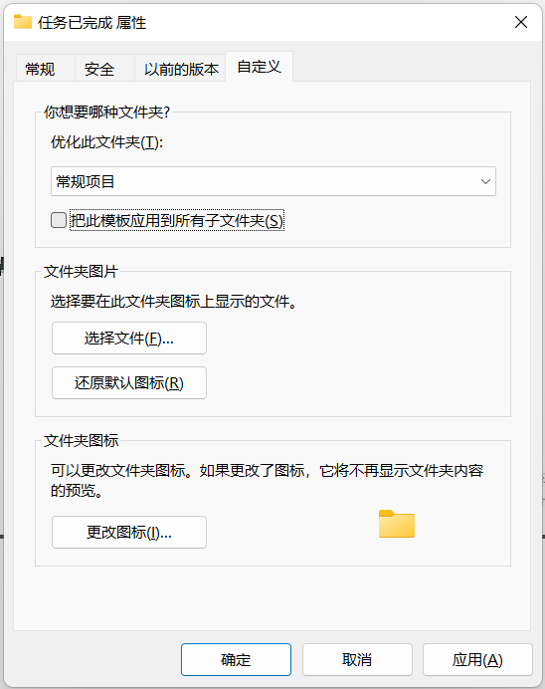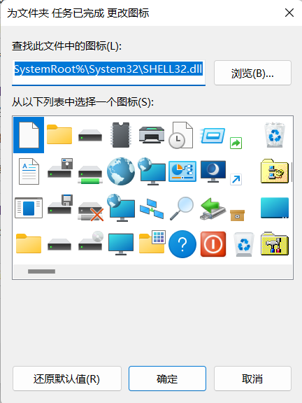
- 更改桌面系统图标：在桌面右键点击空白处，选择“个性化”，进入“桌面图标设置”，可以选择喜欢的图标进行修改：
- 删除桌面图标；
- 彻底山图桌面的图标：“Delete+Shift”→“删除快捷方式”→“您是否要永久删除此快捷方式吗”→“是”
案例2-4：加密用户指定的文件夹；
过程：
- 右击用户需要加密的文件夹，从弹出的快捷菜单中选择“属性”命令；
- 弹出“属性”对话框，单击“高级”按钮，弹出“高级属性”对话框；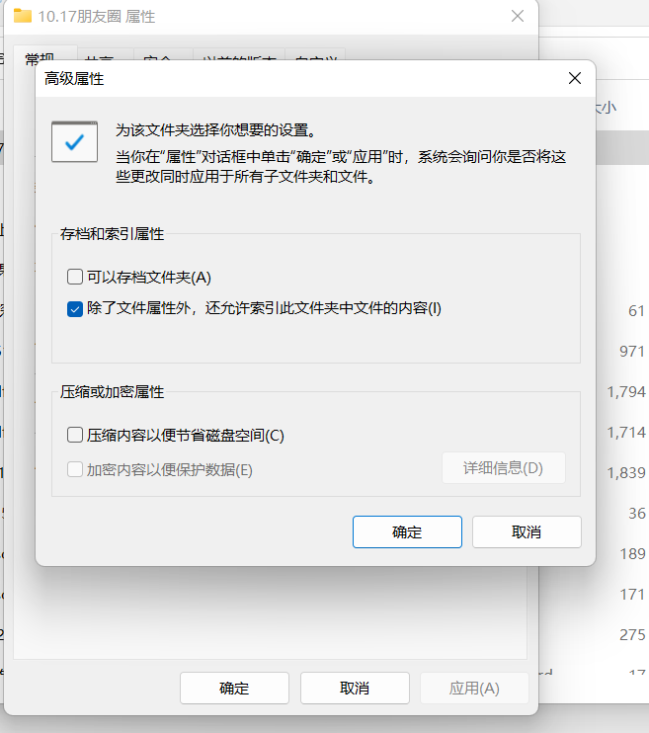
- 勾选“加密内容以便保护数据”复选框，再单击“确定”按钮：
- 返回至“属性”对话框，单击“确定”按钮，弹出“确认属性更改”对话框，选择“将更改应用于此文件夹、子文件夹和文件”单选按钮，然后单击“确定”按钮，此时加密该文件；
案例2-8；使用截图工具截取图片：
- 首先选择“开始”,“所有应用”“截图工具”窗口，或者“window+shift+s”快捷截图，然后单击要截图的起始 ，拉动鼠标选择要截取的图像区；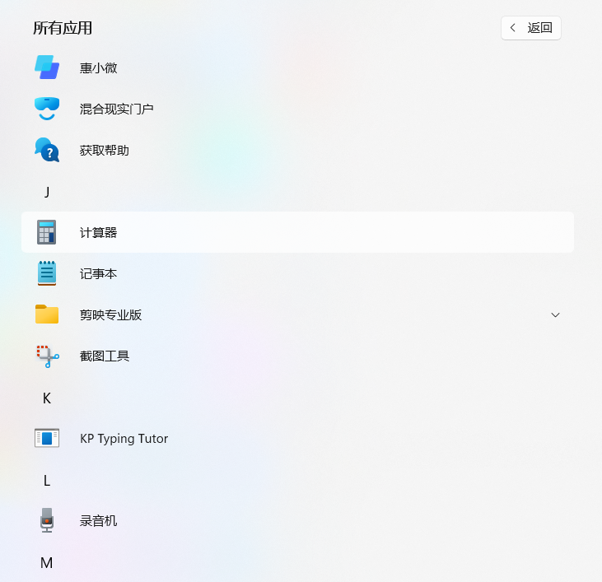
放鼠标即可完成截图，在“截图工具"窗口中会显示截取的图像；
- 编辑截图的方法：在“截图工具”窗口中单击“笔”按钮右侧的下拉按钮，从弹出的下拉菜单中选择“自定义”命令，弹出“自定义笔”对话框， 在“颜色”下拉列表框中选择“蓝色”作为笔触的颜色，还可以设置“粗细”和“笔尖”属性，设置完成后单击“确定”按钮。返回到“截图工具”窗口，按住鼠标不放在图像上书写文字；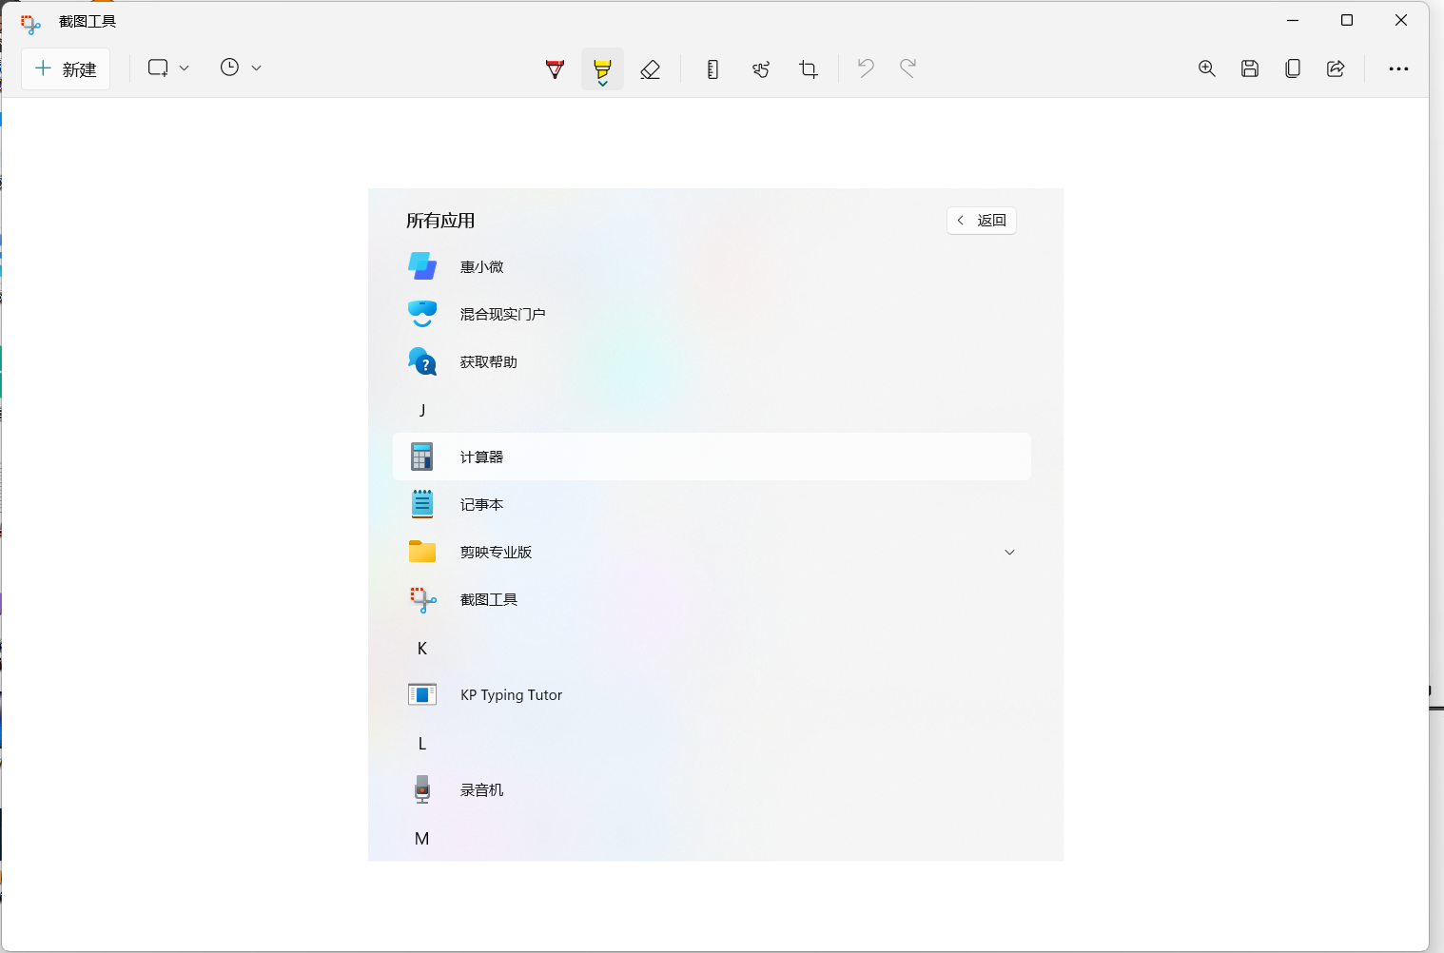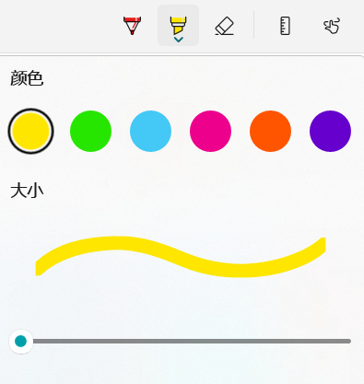
- 保存截图的方法：选择“文件”“另存为”命令，弹出“另存为”对话框，在左侧的列表中选择图片保存的位置，在“文件名”文本框中输入保存图片的名称，单击“保存”按钮即可；
2.4练习题5：
创建PDF文档的方式有哪些？
  - 在电脑里任意打开一个word，Excel，PPT等文件，或者新建一个其他类型的问件，在文件界面点击导出，选择导出为PDF格式；
或者直接另存为PDF格式；
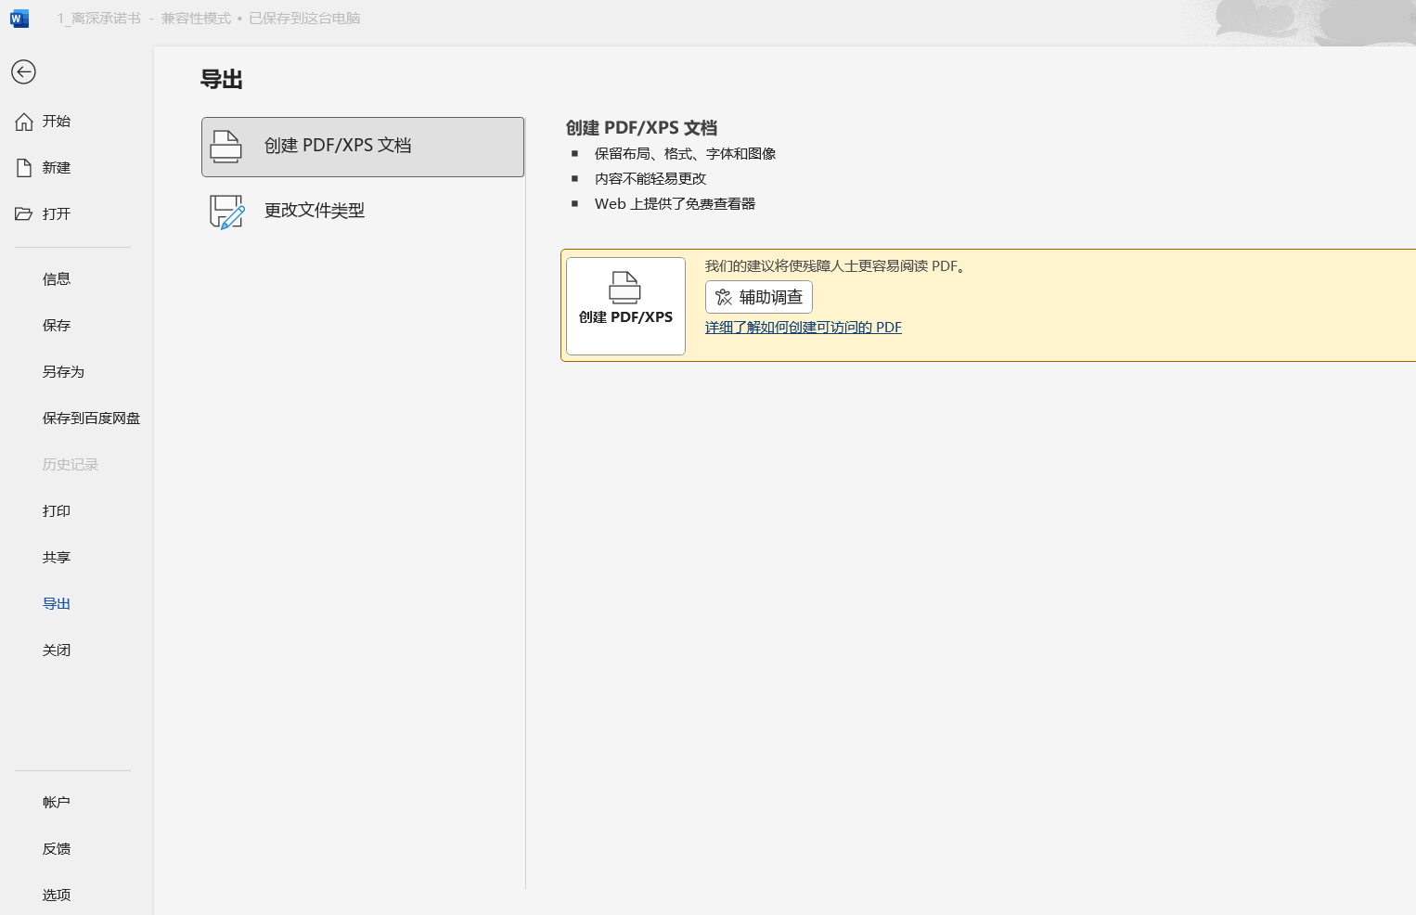
  - 使用扫描或者拍照软件创建PDF；
  - 直接图片文件转PDF；

数据处理分析：（不用写）

深圳大学学生实验报告用纸

实验结论：（实验心得）
通过这一节实验课的练习，我对计算机的了解，掌握和使用都进一步的提高；
学习大学计算机，对于每一个大学生都十分重要，既能培养大学生的动手能力，思维能力，也能提高大学生的专业知识能力，使大学生具备一定的办公技巧；
这一节实验课我们了解了计算机的基础知识，学会了运用计算机的一些基本功能；
三个案例很好的让我们进一步了解计算机，是一次很不错的过程；

指导教师批阅意见：

成绩评定：

指导教师签字：
年 月 日
备注：
注：1、报告内的项目或内容设置，可根据实际情况加以调整和补充。
2、教师批改学生实验报告时间应在学生提交实验报告时间后10日内。

